

**Guía de Estilo**

**27/02/2021**

**Cristian Fernandez Tirado**

Contenido

Introducción 3

1. Tipografía 4

2. Colores 5

2.1 Paleta de colores principales 5

2.2 Colores de las redes sociales: 5

2.3 Colores de iconos: 5

2.4 Colores de texto 6

2.5 Colores de fondos y bordes: 6

3. Iconos 7

4. Fotos y logos 8

5. Formularios 9

6. Estructura 10

6.1 Estructura web 10

6.1.1 Verticalidad 10

6.1.2 Zona de trabajo 10

7. Prototipo 11

# Introducción

El objetivo de la presente guía de estilo es normalizar la estructura del contenido y el diseño de la página web personal, homogenizando estilos y estructuras para dotar de coherencia el sitio web

Para ello he estructurado el documento en cinco bloques principales:

* Tipografía y colores
* Iconos
* Fotos y logos
* Formularios
* Estructura de la página.
* Prototipo

Herramientas, librerías y Frameworks

Para la realización de esta página se usará en framework de **Bootstrap 5,** el procesador css **SASS**, también se usará **jQuery** para el apartado de JavaScript

*Breakpoints*

Este sitio web tendrá dos breakpoints y tendrá un diseño **Mobile First**

* Min width < 768
* Min width < 992

# Tipografía

Para la tipografía se utilizará la fuente **Roboto**.

|  |  |  |  |
| --- | --- | --- | --- |
| **Contenido** | **Etiqueta HTML** | **Tamaño** | **Color** |
| **Nivel de encabezado 1** | **H1** | **Default** | **#333333** |
| **Nivel de encabezado 2** | **H2** | **Default** | **#3974AC** |
| **Nivel de encabezado 2 / alternativo** | **H2** | **Default** | **#333333** |
| **Nivel encabezado 3** | **H3** | **Default** | **#3974AC** |
| **Nivel encabezado 3 / alternativo** | **H3** | **Default** | **#333333** |
| **Nivel encabezado 4** | **H4** | **Default** | **#333333** |
| Contenido texto estándar | P | Default | #333333 |
| **Contenido texto estándar negrita** | **B** | **Default** | **#333333** |
| **Enlace de navegación no seleccionado** | **A + B** | **Default** | **#E4FDE4** |
| Texto de navegación seleccionado | **A + B** | **Default** | #**333333** |
| **Texto destacado** | **B** | **Default** | **#8BE68B** |
| Enlace | **A** | **Default** | #61C6D7 |
| Contenido sutil | **P** | **Default** | #999999 |
| Texto pie | **P** | **Default** | #D5FDFF |

# Colores

Distintos tonos de azul y verde son los elegidos para este sitio, asi un tono pastel para dar contraste:

## Paleta de colores principales

#E6D9AF

#A7CFD5

#61C6D7

#32AABD

#3974AC

#98fb98

#f08080

## Colores de las redes sociales:

**Facebook: #4C66A4**

**Google-Plus: #DD4B39**

**LinkEdin: #0077B7**

**Twitter: #2FC2EF**

## Colores de iconos:

Iconos que no son redes sociales**: #6F6F6F**

## Colores de texto

**Encabezado Nivel 1 y 4: #333333**

**Encabezado Nivel 2 y 3: #3974AC**

**Encabezado Nivel 2 y 3 / Alternativos: #333333**

**texto-normal #333333**

**Elemento de navegación seleccionado: #333333**

**Elemento de navegación no seleccionado: #E4FDE4**

**texto-sutil #999999**

**texto-error # D32323**

**Texto Warning #F15C00**

**enlace-color #61C6D7**

**Texto dentro de Botón: #D9D9D9**

**Texto-Pie: #D5FDFF**

**Texto destacado #8BE68B**

## Colores de fondos y bordes:

Color de fondo: #F5F5F5

Color de fondo cabecera: #3974AC

Color de fondo apartado: #61C6D7

Color de borde: #E6D9AF

Color de borde claro: #E6E6E6

Color fondo botones: #32AABD

Color fondo pie: #244B6E

# Iconos

Todos los iconos tienen el tamaño por defecto de 1.5 rem, pudiéndose cambiar si se ve oportuno

|  |  |  |
| --- | --- | --- |
|  | **ICONO** | **FontAwesome** |
| **REDES SOCIALES** | | |
| **Facebook** | Resultado de imagen de logo facebook | <i class="fab fa-facebook-f"></i> |
| **Google-Plus** | Resultado de imagen de logo google plus | <i class="fab fa-google-plus-g"></i> |
| **Linkedin** | Resultado de imagen de logo linkedin | <i class="fab fa-linkedin-in"></i> |
| **Twitter** | Resultado de imagen de logo twitter | <i class="fab fa-twitter"></i> |
| **ICONOS DE USUARIO** | | |
| **Avatar por defecto** |  | <i class="fas fa-user-circle"></i> |
| **Teléfono** |  | <i class="fas fa-phone-volume"></i> |
| **Correo Electrónico** |  | <i class="far fa-envelope"></i> |
| **Dirección:** |  | <i class="fas fa-map-marker-alt"></i> |
| **Estudios** | Resultado de imagen de logo graduation cap | <i class="fas fa-graduation-cap"></i> |
| **Resumen** | Resultado de imagen de file icon | <i class="fas fa-file-alt"></i> |
| **SOBRE MI** | Resultado de imagen de child icon | <i class="fas fa-child"></i> |

# Fotos y logos

Las imágenes que no tengan tamaño fijo y sea necesario que tengan un diseño responsive se le añadira la clase **img-fluid** perteneciente a Bootstrap.

|  |  |  |
| --- | --- | --- |
|  | **Width** | **height** |
| **Imagen principal índex** | 100vw | 100vh - header |
| **Imagen de texto:** | 140px | 100px |

# Formularios

Los formularios usaran las clases correspondientes de Bootstrap.

El nombre del campo se colocara en la parte superior del campo.

Siempre que sea posible para campos cortos se colocaran en la misma fila y los campos en los que se tenga que introducir más texto ocupara toda su fila.

La validación se realizará mediante Bootstrap.

Cuando se active el primer breakpoint todos los campos se colocarán uno debajo del anterior ocupando cada uno una fila completa.

Por defecto:

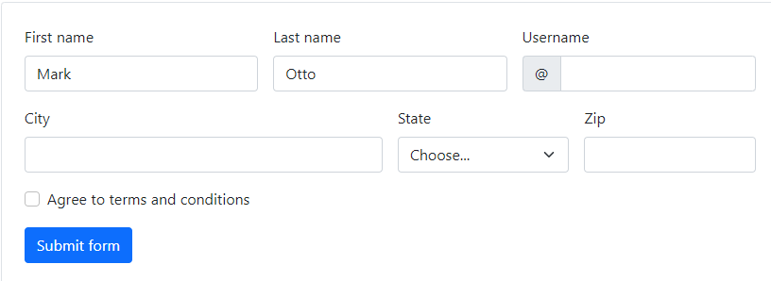

Cuando sufra un Breakpoint

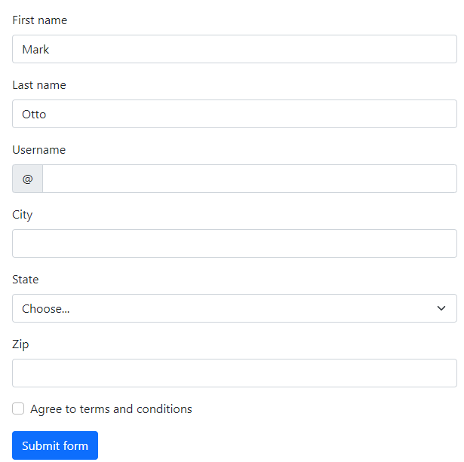

# Estructura

## Estructura web

### Verticalidad

El contenido tiene una estructura vertical, por lo cual se va mostrando información según se vaya haciendo scroll hacia la parte inferior, los enlaces de navegación del header no envían a otra pagina sino que envían a un aparado de esta misma.

### Zona de trabajo

La zona central es la zona donde se mostrara información al usuario y donde mas va a interactuar el usuario.

La zona superior tendrá el menu de navegacion.

El menú superior tendrá enlaces para todas las zonas de la pagina y un enlace para ver el Curriculum Vitae

En la zona inferior ira el pie de la página, con un resumen de los conocimientos, contacto y las redes sociales

# ­Prototipo

